
МИНОБРНАУКИ РОССИИ
Федеральное государственное бюджетное образовательное учреждение
высшего образования
«МИРЭА − Российский технологический университет»
РТУ МИРЭА
Институт информационных технологий (ИИТ)
Кафедра квантовых информационных технологий, практической и прикладной информатики (ККИТПиПИ)

ОТЧЕТ ПО ПРАКТИЧЕСКОЙ РАБОТЕ № 5
по дисциплине «Информационный менеджмент»

Студент группы | ИНБО-12-23, Полиэктов Максим Александрович | (подпись)
Преподаватель | Пяткин В.В. | (подпись)

Москва 2026 г.

ПРАКТИЧЕСКАЯ РАБОТА № 5

Модель бизнес процесса как должно быть
Тема проекта: Проектирование информационной системы сопровождения продаж корпоративным клиентам на примере компании ПАО «ВЫМПЕЛ-КОММУНИКАЦИИ»

1 Цель работы и индивидуальное задание
Цель работы — спроектировать новую технологию сопровождения корпоративной продажи с использованием информационной системы.
Индивидуальное задание: определить новые подпроцессы, информационные потоки, графическую модель и отличия от исходного варианта.

2 Границы и исходные данные
Исследуется пилотный контур сопровождения корпоративных продаж на 50 пользователей. Организационная схема, характеристики процесса, объёмы операций, проблемы и целевые показатели ниже являются предпосылками учебного проекта, а не результатами внутреннего аудита ПАО «ВымпелКом». Открытые сведения о компании сопровождаются ссылками на источники.

3 Принцип новой технологии
Предлагается специализированный модуль сопровождения продаж, который связывает клиента, сделку, версии предложения, согласования, договор и заказ. Существующие системы исполнения, электронного документооборота и расчётов сохраняют свою предметную ответственность. Проектируемый модуль организует сквозной маршрут работы и получение подтверждённых статусов.

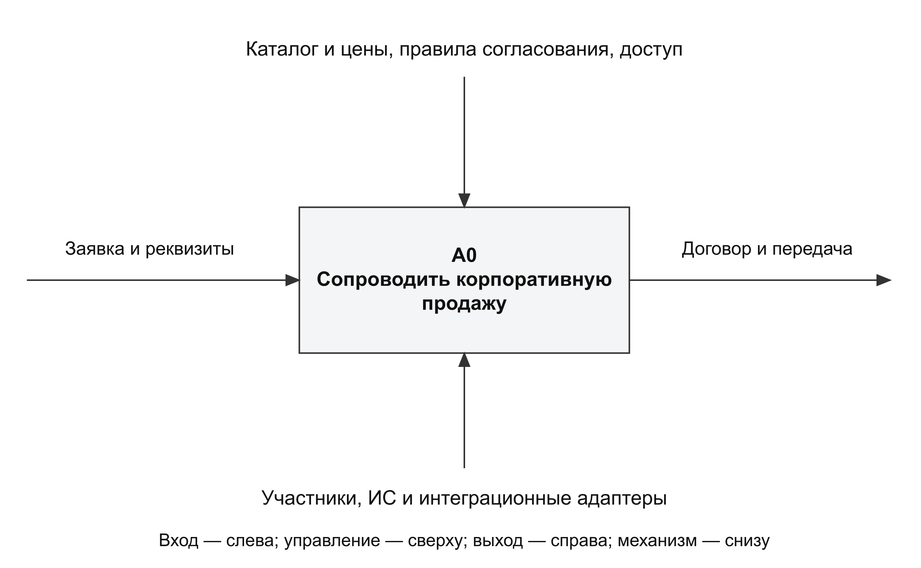
Рисунок 1 – Контекстная диаграмма целевого процесса

Цель перепроектирования — исключить потерю контекста при передаче между участниками. Менеджер работает из карточки сделки; согласующий видит конкретную версию предложения; договорный специалист получает проверенные реквизиты; сервисный менеджер подтверждает получение комплектного пакета.

4 Декомпозиция целевого процесса
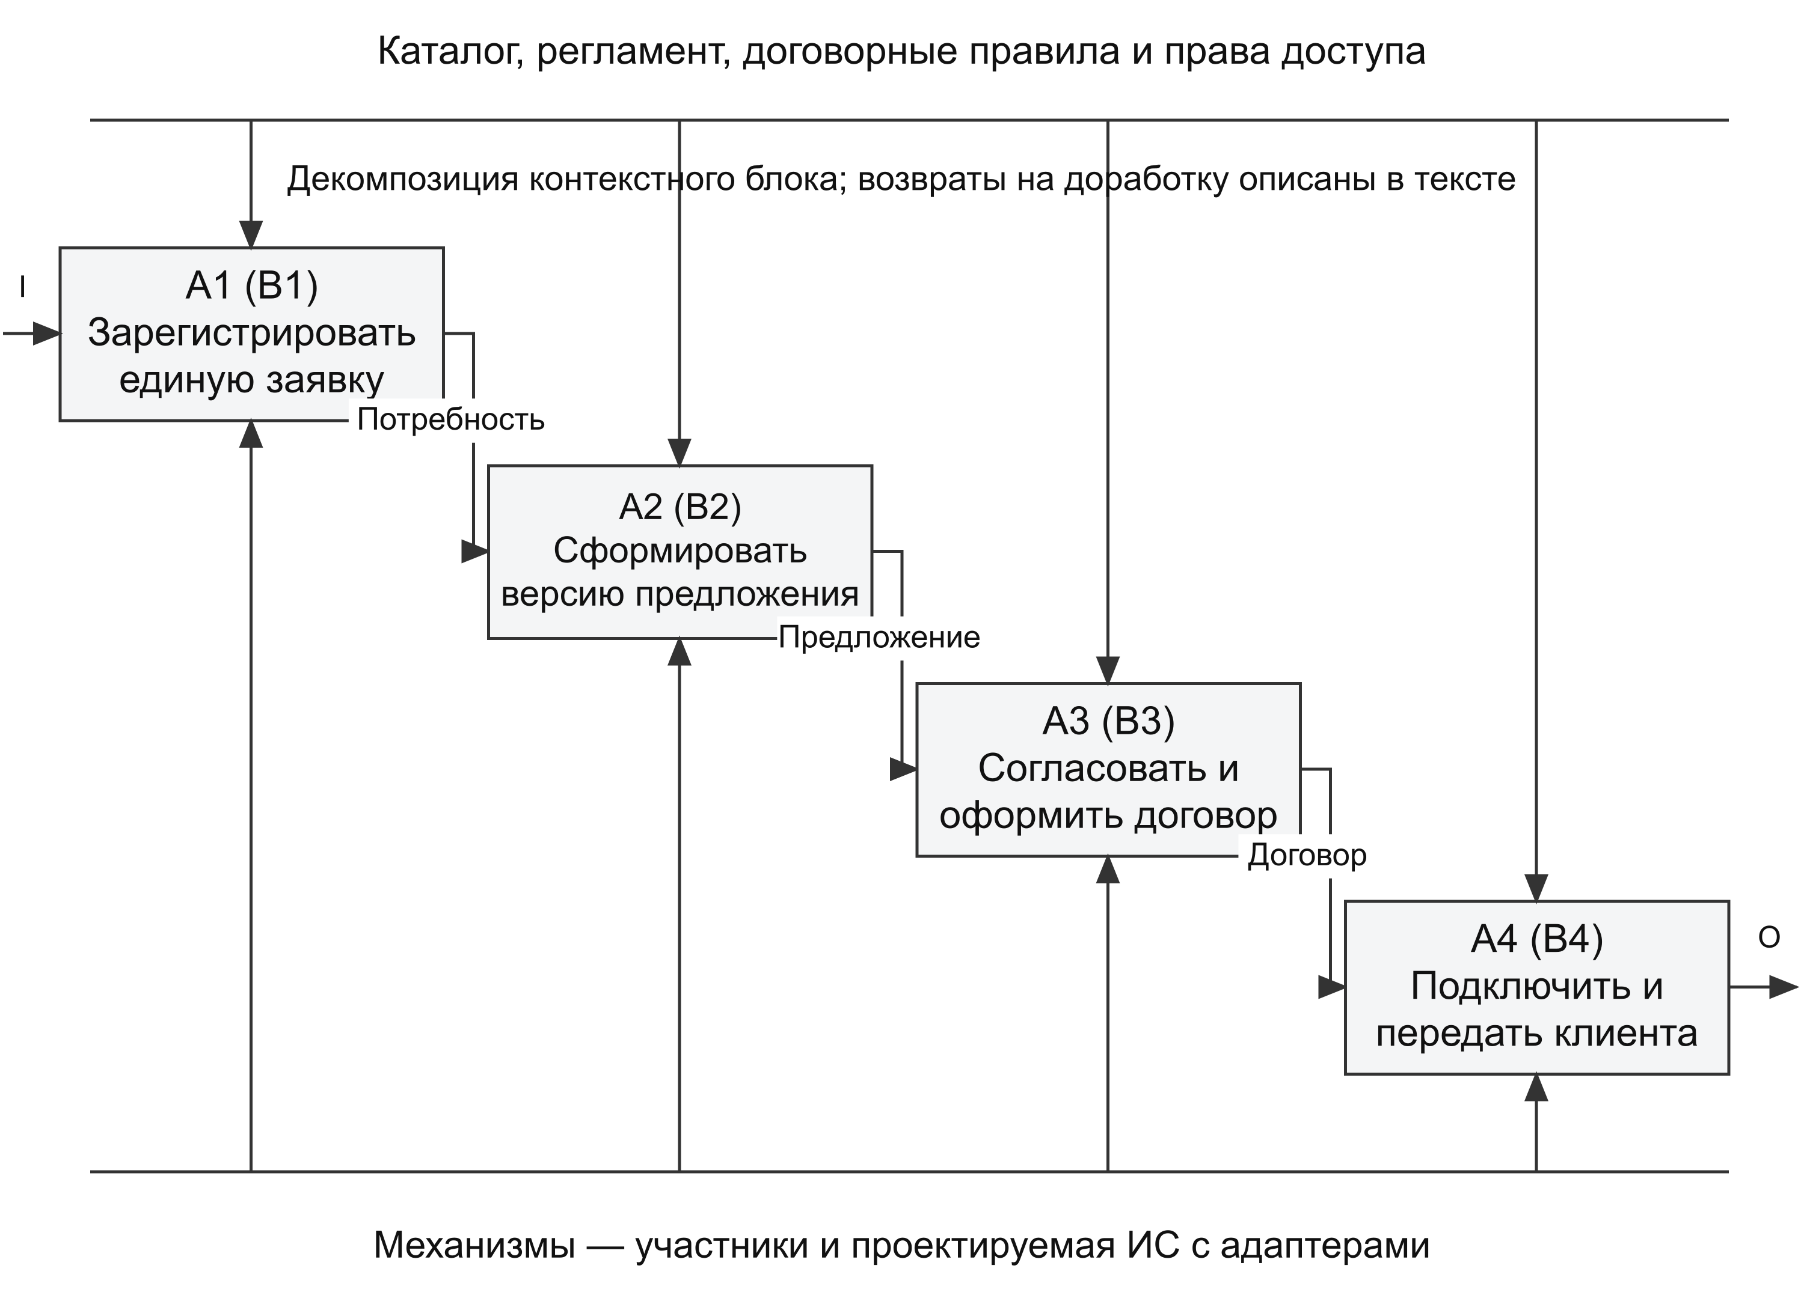
Рисунок 2 – Декомпозиция новой технологии IDEF0
Таблица 1 – Декомпозиция целевого процесса
Блок | Новая технология | Вход | Выход
B1 | Зарегистрировать единую заявку и проверить клиента | Обращение и реквизиты | Сделка с ID и ответственным
B2 | Выполнить проверку и сформировать версию предложения | Потребность, каталог и заключение | Зафиксированная версия предложения
B3 | Провести маршрут согласования и договор | Версия предложения и правила | Решения и подписанный договор
B4 | Передать заказ и подтвердить обслуживание | Договор и параметры услуг | Подтверждённое подключение и принятый пакет
На диаграмме IDEF0 функции имеют номера A1–A4; обозначения B1–B4 используются как идентификаторы целевых бизнес-функций в остальных материалах проекта. Для B1 механизмы — менеджер и реестр клиентов. Для B2 — менеджер, пресейл и модуль предложений. Для B3 — руководитель, юрист, договорной отдел, модуль маршрутов и ЭДО. Для B4 — адаптер исполнения, менеджер и сервисный менеджер. Управления включают каталог, правила полномочий, доступ и критерии комплектности.

5 Входные и выходные документы подпроцессов
Таблица 2 – Входные и выходные документы подпроцессов
Подпроцесс | Входные данные | Внутренний результат | Выходные данные
B1.1 Поиск клиента | ИНН и контакт | Возможные совпадения | ID существующей или новой организации
B1.2 Регистрация | ID клиента и потребность | Проверенные поля | ID заявки и сделки
B2.1 Техническая проверка | Услуги, адреса и параметры | Задача пресейлу | Заключение с ограничениями
B2.2 Предложение | Каталог, заключение и условия | Расчёт и документ | Версия предложения
B3.1 Согласование | Версия и обоснование | Задачи согласующих | Одобрение, отказ или возврат
B3.2 Договор | Одобренная версия и реквизиты | Проект и замечания | Подтверждённое подписание
B4.1 Передача заказа | Договор и параметры | Событие передачи и внешний ID | Принятый заказ
B4.2 Контроль исполнения | Статусы внешней системы | Обновлённая карточка | Подтверждение подключения
B4.3 Передача клиента | Договор, услуги и контакты | Пакет и проверка | Подтверждение сервисного менеджера
Новые служебные потоки: событие изменения этапа; задача согласующему; уведомление о просрочке; сообщение интеграционного адаптера; запись аудита; подтверждение приёма пакета. Все они связаны с ID сделки, а внешние сообщения дополнительно содержат идентификатор источника и корреляции.

6 Бизнес правила и обработка отклонений
Таблица 3 – Бизнес правила и обработка отклонений
Правило | Реализация и исключение
Единый клиент | Совпадающий ИНН вызывает проверку; филиал хранится как подразделение, а не дубликат юридического лица
Действующая версия | Одобрение относится к номеру версии; изменение цены аннулирует применимость старого решения
Порог скидки | В модели скидка более 10% требует решения руководителя; порог задаётся настройкой
Контроль сроков | Согласование выполняется за два рабочих дня; по истечении срока создаётся эскалация
Договор до заказа | Передача разрешена после подтверждения подписания и обязательных параметров
Единственность заказа | Повторы используют неизменный ключ идемпотентности; существующий внешний ID возвращается повторно
Достоверность статуса | «Подключено» устанавливается по подтверждённому внешнему событию, а не факту отправки запроса
Успешное завершение | Нужны подтверждение подключения и принятие пакета сервисным менеджером
При недоступности внешней системы сделка не переводится в «успешно». Сообщение сохраняется для повтора, ответственный видит состояние ожидания. Неисправимые ошибки направляются в очередь разбора; ручное исправление также протоколируется. Возврат на доработку создаёт новую версию документа, сохраняя историю прежней.

7 Сравнение исходного и целевого состояния
Таблица 4 – Сравнение исходного и целевого состояния
Операция | Как есть | Как должно быть | Экономия активного времени
Регистрация | Ручной поиск и повторный ввод | Единая карточка и проверка совпадений | 15 → 8 мин.
Подготовка предложения | Сбор данных и отдельные файлы | Каталог и управляемые версии | 35 → 22 мин.
Согласование | Переписка и ручное напоминание | Очередь задач и эскалация | 20 → 12 мин.
Договор и заказ | Перенос реквизитов | Заполнение из одобренных данных | 25 → 15 мин.
Статусы и передача | Ручные запросы и сверка | События и проверка пакета | 15 → 8 мин.
Итого | 110 мин. | 65 мин. | 45 мин. на заявку
Ожидаемое сокращение составляет 40,9% активного времени. Оно является гипотезой пилота; сохранение ручных проверок в нестандартных ситуациях предусмотрено проектом. Календарное ожидание может уменьшиться благодаря очередям и эскалации, но в денежную оценку отдельно не включается.

8 Влияние на организацию и внедрение
Новая технология требует закрепить владельцев справочников, заместителей согласующих и правила приёма пакета. Переход выполняется поэтапно: очистка клиентов; ограниченный набор услуг; тестовые интеграции; пилот; сверка показателей; расширение после приёмки. Основные затраты связаны с разработкой модуля, адаптерами, тестированием и обучением.
Инфраструктура должна обеспечивать корпоративный вход, разграничение доступа, резервное копирование и мониторинг обмена. Возможность применения готовой платформы оценивается в работе 7; выбор специализированного модуля обусловлен моделируемым маршрутом и интеграционными требованиями, а не предположением, что универсальные CRM технически не способны их поддержать.

9 Выводы
Целевая модель сохраняет необходимые проверки и меняет технологию передачи информации. Единые идентификаторы, версии и подтверждённые статусы устраняют основные разрывы модели. Определены целевые операции и измеримые показатели для проверки в пилоте.

СПИСОК ИСПОЛЬЗОВАННЫХ ИСТОЧНИКОВ
[1] Методические указания по дисциплине «Информационный менеджмент» и материалы практических занятий 1–16. Учебные материалы.

